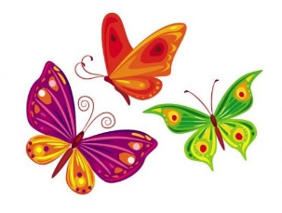
TYDZIEŃ XIII – TEMAT KOMPLEKSOWY – KOLORY LATA
15/19.06.2020 r. – Kolory.
Dzień dobry Motylki!
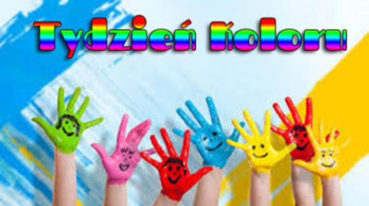
Przed nami

Będziemy bawić się wspólnie KOLORAMI. Dlaczego są one tak ważne? Posłuchajcie bajki A. Czylok pt. „O Białej Krainie i czarnoksiężniku Koloruchu.”
Dawno temu, za górami, za lasami była kraina, którą nazywano „Białą Krainą”, nie ze względu na porę roku, gdyż śnieg nie padał tam wcale, tylko dlatego, iż wszystko tam było białe. Biała była trawa, białe niebo i słońce, drzewa w kolorze bieli i kwiaty, a domy miały białe ściany i dachy, a zamek króla białe mury i wrota.
Ludzie w tej krainie byli bardzo smutni, nie chciało im się pracować, uprawiać ziemi, sadzić kwiatów, nie zbierali też białych owoców z białych drzew. Całymi dniami siedzieli
w domach, tak, jak król płacząc i oczekując, że kiedyś będzie inaczej.
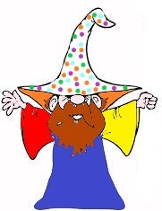
Pewnego dnia król tej krainy wyczytał w wielkiej, mądrej książce, iż daleko mieszka dobry czarnoksiężnik Koloruch, który może coś poradzić na troski króla i jego poddanych. Wybrał się więc król na swoim rumaku w daleką, niebezpieczną podróż, aby odszukać Kolorucha. Zabrało mu to wiele czasu i bogactw, ale król wrócił do swego królestwa
z podarunkiem od czarnoksiężnika. Były to trzy barwy, które miały przywrócić kolory w krainie: barwa żółta, niebieska i czerwona. Jednak król nie był do końca zadowolony z podarunku, ponieważ Koloruch był osobą bardzo tajemniczą i nie wyjawił królowi, co ma zrobić, aby otrzymać pełną gamę kolorów. Powiedział tylko, iż trzy podarowane barwy mają w sobie czarodziejską moc, a umiejętnie wykorzystane uszczęśliwią wszystkich. Jednak klucz do zagadki pozostał tajemnicą, a król musiał nauczyć się cierpliwości.
Wróciwszy do królestwa król rozlał trzy kolory po całej krainie: żółć pomalowała słońce, gruszki na drzewie, łany rzepaku na polach, słomiane dachy domów; czerwień – pomalowała cegły, jabłka, wiśnie; kolor niebieski wymalował niebo, szyby w oknach i rzeki. Wszystko wyglądało teraz pięknie i kolorowo, jednak wciąż pozostawało dużo bieli, a poddani wkrótce zaczęli znowu narzekać i prosić króla, by uczynił ich świat w pełni kolorowy. Król czuł się bezsilny, wpadał raz rozpacz raz w złość, aż pewnego dnia zdenerwowany niechcący upuścił pojemnik z niebieską farbą i część koloru wpadła do pojemnika z farbą żółtą. Król ze zdziwieniem zobaczył, że farby mieszając się stworzyły nowy kolor – zielony. Postanowił więc eksperymentować dalej. Niebieski dołożył do czerwieni i otrzymał fiolet. Żółć pomieszał
z czerwienią i otrzymał kolor pomarańczowy. A gdy zmieszał wszystkie barwy otrzymał brązowy.
Król zrozumiał, że zagadka czarnoksiężnika tkwiła w umiejętnym pomieszaniu barw, które otrzymał na początku i że w zupełności wystarczyły one, aby Kraina Bieli stała się kolorową krainą. Odtąd wszyscy żyli szczęśliwie i nigdy więcej nie byli smutni.

Odpowiedzcie na pytania: Jak dawno temu wyglądała Biała Kraina?, Jacy byli ludzie w tej krainie?, Co postanowił zrobić król?, Jakie kolory dostał król od czarnoksiężnika?, Czy te kolory wystarczyły, by pomalować całą krainę?, Czy czarnoksiężnik podpowiedział królowi, jak wykorzystać kolory?, W jaki sposób król rozwiązał zagadkę i czego się dowiedział?

BARWY PODSTAWOWE I POCHODNE
Pamiętacie, jakie trzy kolory występowały w bajce? Brawo! To ŻÓŁTY, CZERWONY
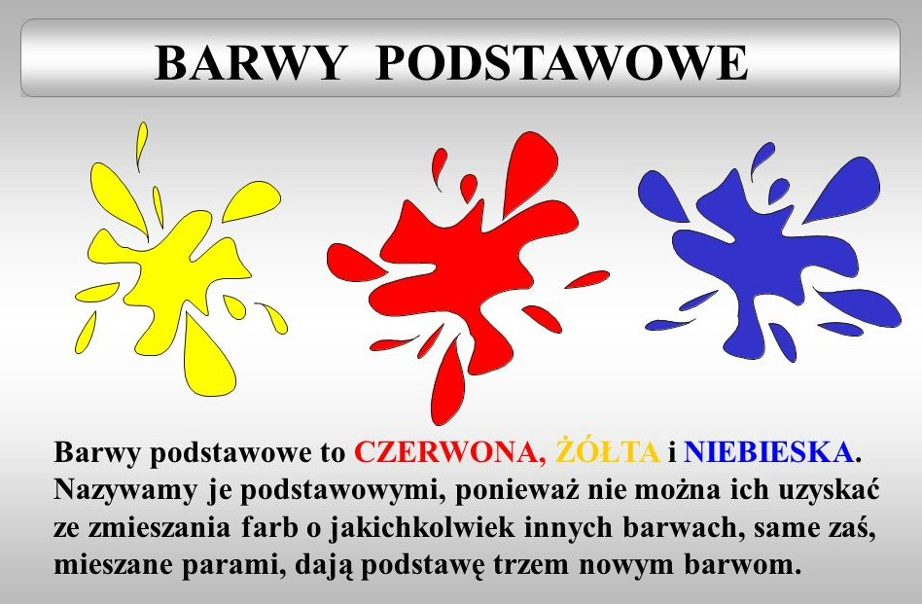
i NIEBIESKI – tzw. barwy PODSTAWOWE.

Co kojarzy Wam się z kolorem… żółtym, czerwonym i niebieskim? Narysujcie kontury danych przedmiotów, zwierząt, warzyw czy owoców, a następnie wyklejcie kawałkami kolorowego papieru (wydzieranka). Np. czerwony jak… truskawka, pomidor, krab; żółty jak… kolba kukurydzy, słoneczko, cytryna; niebieski jak… niebo, kwiatek niezapominajka, Smerfy

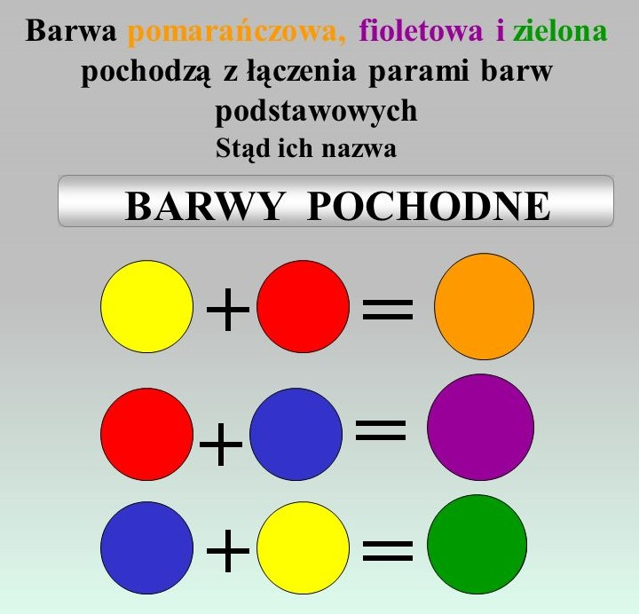
Natomiast kolor POMARAŃCZOWY, FIOLETOWY i ZIELONY to barwy POCHODNE, czyli mieszanina barw podstawowych.

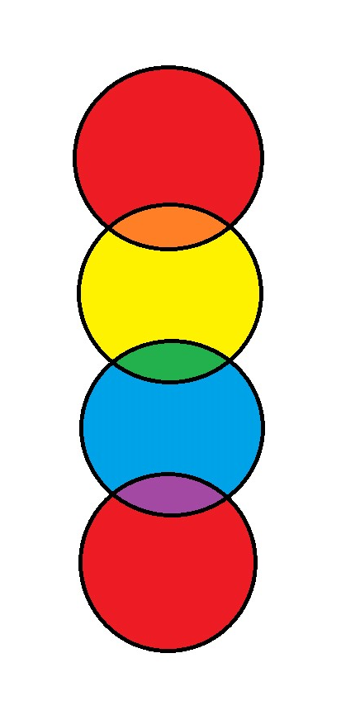

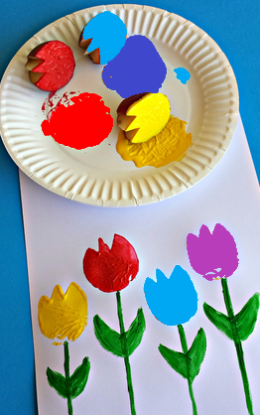
Poproście rodziców, aby przygotowali Wam farby w trzech
kolorach: żółtą, niebieską i czerwoną, jeżeli ktoś nie ma farb – może
być plastelina. Następnie spróbujcie z tych trzech kolorów zrobić
inne - eksperymentujcie i bawcie się kolorami. Z powstałych barw
namalujcie przy pomocy stempelków z ziemniaków kwiatową łąkę
(możecie wyciąć różne kształty) lub ulepcie z plasteliny.


Jak pachnie kolor? – zabawa badawcza.
Czy wiecie, że kolory pachną? Przekonajcie się sami. Przygotujcie wspólnie
z rodzicami następujące rośliny: trawę, aloes, cytrynę, pomarańczę, truskawkę,
lawendę, miętę, pietruszkę, bazylię, koperek. Następnie z zamkniętymi
oczami za pomocą węchu rozpoznajcie rośliny.

Gdzie można zobaczyć wszystkie te kolory razem? Posłuchajcie piosenki.
https://www.youtube.com/watch?v=5kJKnuffZEQ

Kto z Was wie, co to jest tęcza i jak powstaje?
https://www.youtube.com/watch?v=DbpdqwoiUFg
https://www.youtube.com/watch?v=hj2I5f4vpZg Domowe Przedszkole
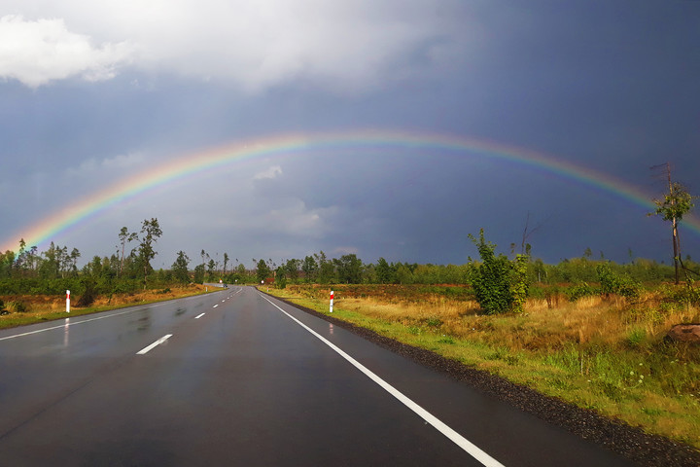

Tęcza – to zjawisko optyczne, które możemy zaobserwować na niebie w postaci wielobarwnego łuku. Powstaje ona w wyniku rozszczepienia (rozdzielenia) światła słonecznego, które dostaje się do naszej atmosfery i przechodzi przez krople wody.
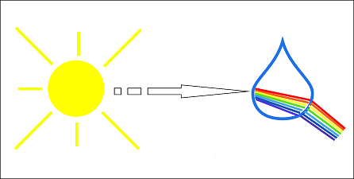

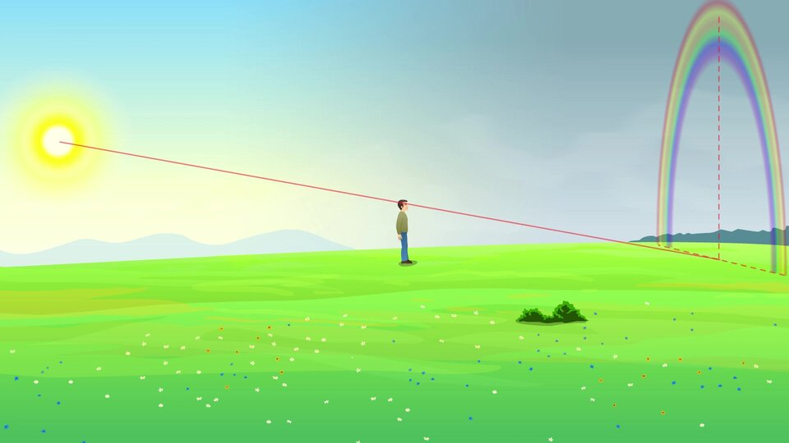

Jakie kolory ma tęcza? Wysłuchajcie wiersza A. Karcz.
Gdy na niebie słońce świeci,
Ziemia moknie w ciepłym deszczu.
To pojawia się nad światem
Droga do krainy tęczy.

Wielki pas wstęg kolorowych,
Które w kształcie są półkola.
Jeden koniec się wyłania,
drugi kończy tuż na ziemią.
Barwy widoczne tej drogi są,
Każda ze wstęg ma barwę swą.
Aż w siedmiu kolorach mienią się,
I swoim pięknem dzielą się.
Kolor czerwony to znak gorąca.
Kolor pomarańczowy to cytrusów barwa.
Kolor żółty to słońca promień.
Kolor zielony to traw i lasów barwa.
Kolor niebieski to symbol nieba.
Kolor granatowy to głębia morza.
Kolor fioletowy to lawendy zapach.
Spójrz na niebo i policz sama.

Odpowiedzcie na pytania: Kiedy powstaje tęcza?, Jakie kolory w niej występują?, W jakiej porze roku tęczę na niebie możemy zaobserwować najczęściej?, Z czym kojarzą się Wam kolory występujące w tęczy?

Wykonajcie własną tęczę metodą eksperymentu:
https://www.youtube.com/watch?v=CjqoJpTWK44 wędrująca woda
https://www.youtube.com/watch?v=kR3oJ88rLPU tęcza w szklance
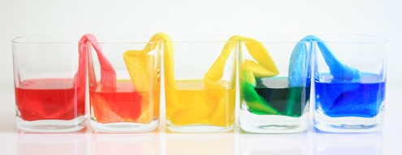
https://www.youtube.com/watch?v=wQ8BqgSfDIE cukierki Skittles – ciepła woda
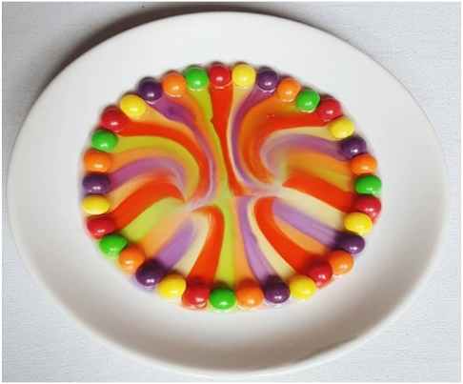
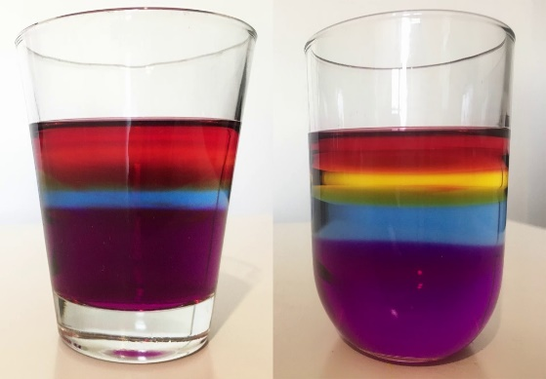

Pora na zabawy ruchowe i ćwiczenia gimnastyczne.
a) Tęczowy most – zaproście do zabawy wszystkich domowników. Ustawcie się w rzędzie
w szerokim rozkroku, ostatnia osoba przechodzi pod nogami pozostałych i ustawia się na poczatku mostu.

b) Wędrówka słońca – zamienicie się w słoneczko, które wschodzi. Leżycie skuleni na dywanie. Przy każdym dźwięku z gamy c-dur unosicie się do góry tak, aby przy górnym dźwięku c wspiąć się na palce. I w drogę powrotną – od górnego dźwięku c do dolnego
dźwięku c.
https://www.youtube.com/watch?v=IknItCPeaBk
c) Kolory – gra z piłką. Dla przypomnienia: stojąc w kole podajecie piłkę jednocześnie wypowiadając nazwę wybranego koloru. Osoba łapiąca musi uważać na wywołanie koloru czarnego (możecie również umówić się na inny kolor), gdyż wtedy nie powinna złapać piłki. Jeśli ją złapie, klęka na jedno kolano (potem na dwa, siada „po turecku”, jednym łokciem dotyka ziemi, później dwoma). Jeśli następnym razem dziecko złapie w dobrej chwili, można podnieść się o jeden poziom.
d) Zabawa w kolory – maszerujecie lub podskakujecie po pokoju, gdy rodzic poda Wam nazwę koloru musicie szybciutko odszukać i dotknąć go, np. zielony – liść kwiatka, czerwony – but, brązowy – krzesło itd.
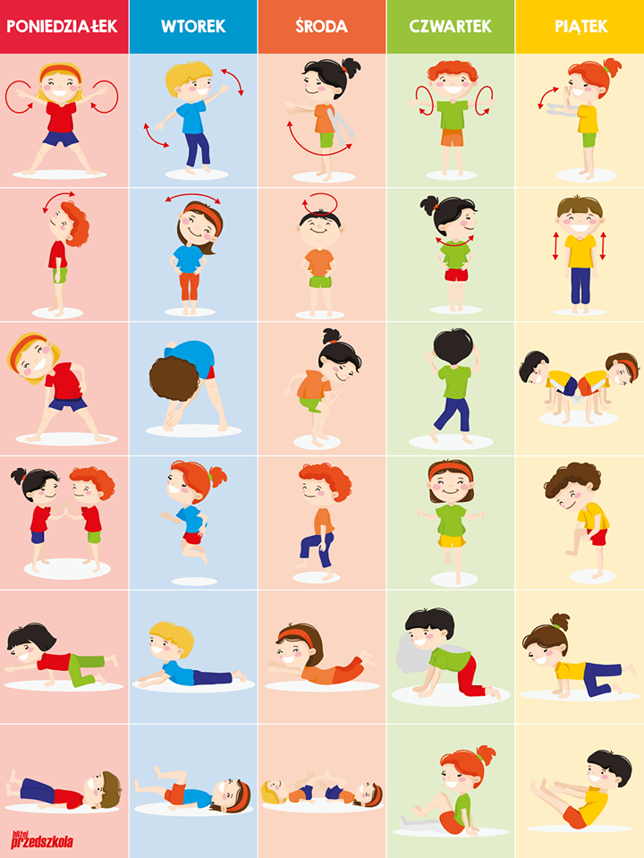
e) zestaw ćwiczeń gimnastycznych na każdy dzień tygodnia

Na koniec odrobinę ćwiczeń dla „mądrej główki”
I. Z rozsypanki wyrazowej ułóżcie zdania. Pamiętajcie zdanie rozpoczyna się wielką literą,
a kończy kropką.
* daleko Tam statek. płynie
* góry najwyższe Tatry to w Polsce.
* mleka owcy oscypki. Z robimy
* Bałtyk polskie morze. to

II. Zabawy matematyczne
a) Rozwiążcie zadania
* Do portu przypłynęły 4 żółte statki i 6 niebieskich. Ile statków przypłynęło do portu?
* Na przystani stało 9 żaglówek, 2 odpłynęły. Ile żaglówek pozostało na przystani?
* Na plaży Ola zbudowała 3 piaskowe babeczki, a jej tatuś 5. Ile budowli mają razem? Przyszedł braciszek Oli i zdeptał 4 babeczki. Ile piaskowych babeczek zostało na plaży?

b) Z gazety wytnijcie kółko i kilka paseczków o różnej długości – to słoneczko i jego promienie. Powiedzcie, który promień jest najkrótszy, a który najdłuższy. Następnie zmierzcie długość promieni przy pomocy sznurka, wełny. Na koniec ułóżcie promienie od najkrótszego do najdłuższego.

c) Stworki matematyczne
Ze sznurka zróbcie trzy obręcze – koła. Wkładajcie wycięte lub narysowane stworki według poleceń:
* Do pierwszego koła połóżcie wszystkie małe stworki, do drugiego wszystkie średnie, a do trzeciego wszystkie duże.
* Do trzeciego koła włóżcie wszystkie stworki w kropki, do drugiego wszystkie w gwiazdki,
a do trzeciego wszystkie zielone.
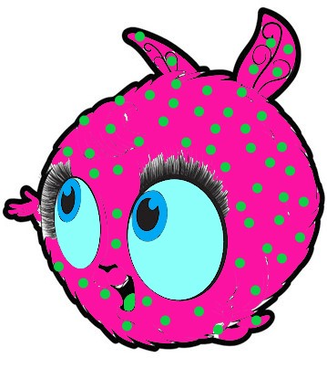
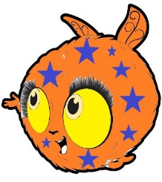
* Do pierwszego koła włóżcie wszystkie duże stworki w gwiazdki, do drugiego wszystkie średnie w kropki, a do trzeciego małe zielone.
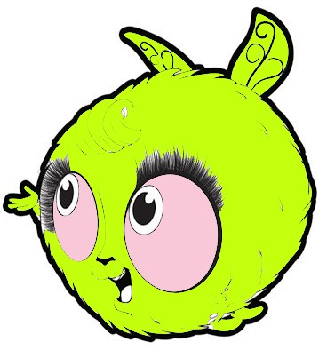

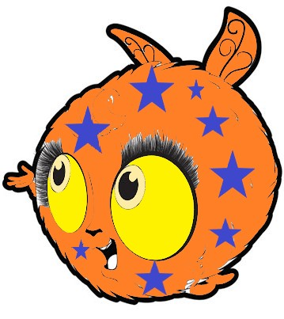
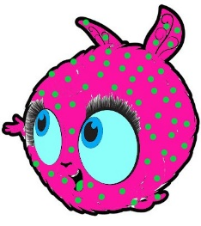
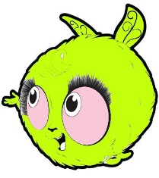

Karty pracy:
6 lat: KP4 s. 29 – 31 5 lat: K4 s. 25 – 28
Cz s. 78 – 81
PiL s. 76 – 77

* utrwalajcie piosenkę „Już żegnamy się”
Przesyłam pozdrowienia!

